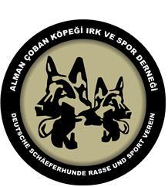
ALMAN ÇOBAN KÖPEĞİ IRK VE SPOR DERNEĞİ
Çiftleştirme Formu

Çiftleşecek Erkek Köpek Sahibinin:

Üyelik No:
Adı/Soyadı:
Telefon No:

Çiftleşecek Erkek Köpeğin:
Adı: |  |  | Tatu/Chip no:
Secere No: |  |  | Doğum Tarihi:
Sınavı: |  |  | HD - ED:
Yarışma Sonucu: |  |  | KÖRÜNG:
DNA: |  | Çiftleşme Tarihi :

Çiftleşecek Dişi Köpek Sahibinin:
Üyelik No:
Adı/Soyadı:
Telefon No:

Çiftleşecek Dişi Köpeğin:
Adı: |  | Tatu/Chip no:
Secere No: |  | Doğum Tarihi:
Sınavı: |  | HD - ED:
Yarışma Sonucu: |  | KÖRÜNG:
DNA:

Not: Bu form Erkek köpek sahibi tarafından 3 nüsha olarak doldurulacak, bir nüshası Alman Çoban Köpeği Irk ve Spor Derneği, bir nüshası dişi köpek sahibine, bir nüshasıda erkek köpek sahibinde kalacaktır.

